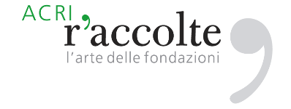


R'Accolte: valorizzazione e accesso al patrimonio culturale delle Fondazioni di origine bancaria. Al via il ciclo di mostre virtuali con “Pàthos. Valori, passioni, virtù”

In mostra i capolavori di oltre 60 artisti tra i quali Elisabetta Sirani, Guercino, Parmigianino, Guido Reni, Giambattista Tiepolo, Giacinto Gemignani e Agostino Carracci

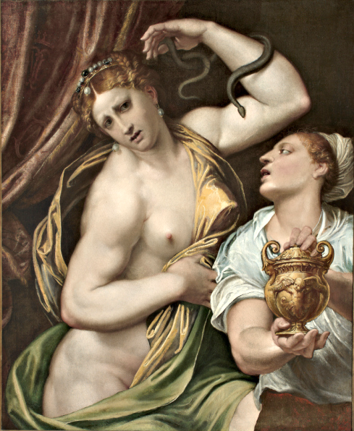

Dal 30 gennaio al 31 marzo 2024
Online

R'Accolte, il più grande catalogo multimediale in Italia, promosso dalla Commissione per i Beni e le Attività Culturali di Acri - Associazione di Fondazioni e di Casse di Risparmio Spa, continua a celebrare e diffondere il ricco patrimonio delle collezioni d'arte delle Fondazioni di origine bancaria. Dal suo avvio nel 2012, R'Accolte ha reso accessibili oltre 15.000 opere, censite secondo i più accurati standard internazionali, appartenenti a 78 collezioni, spaziando dal mondo antico al contemporaneo. Dal 2024, R'Accolte inaugura una nuova fase nel suo impegno di valorizzazione culturale con l’avvio di un ciclo di mostre virtuali che offriranno al pubblico l'opportunità di esplorare e comprendere le collezioni d'arte delle Fondazioni in modi del tutto innovativi.

La prima mostra, intitolata "Pàthos. Valori, passioni, virtù", sarà online su www.pathos-raccolte.it dal 30 gennaio al 31 marzo 2024. Curata dallo storico dell'arte Angelo Mazza, l’esposizione esplora l'iconografia femminile dell'antichità e del Vecchio Testamento nelle collezioni d'arte delle Fondazioni e delle Casse di Risparmio. La selezione di 80 opere di 60 artisti da 31 Fondazioni partecipanti include capolavori di artisti come Elisabetta Sirani, Guercino, Parmigianino, Guido Reni, Giambattista Tiepolo, Giacinto Gemignani e Agostino Carracci. Si tratta prevalentemente di dipinti, ma sono presenti anche incisioni, maioliche, bronzi e terrecotte, opere che coprono un arco temporale dal XVI al XX secolo.

Come scrive Donatella Pieri, presidente Commissione Acri Beni e Attività culturali, nel catalogo: “Questo nuovo progetto nasce dalla volontà di aggiungere conoscenza, di ricostruire vicende della storia, di diventare occasione per nuovi approfondimenti e accrescimenti di un’arte ancora ampiamente esplorabile. La conoscenza del patrimonio produce la consapevolezza del suo valore e coltiva la responsabilità della sua perenne conservazione”.

Al centro dell’esposizione le passioni, i valori e le emozioni raffigurate da artisti che hanno fatto la storia dell’arte, ricorrendo all’iconografia di personaggi femminili come Cleopatra, Lucrezia, Eva, Betsabea, Rebecca e Giuditta. Angelo Mazza, curatore della mostra, scrive nel catalogo: “Il numero elevatissimo e la varietà delle opere d’arte confluite nel sito R’Accolte, distribuite in un arco temporale alquanto ampio, restituiscono una significativa galleria di immagini in cui le figure femminili si offrono come modelli esemplari di virtù per dignità, onore, coraggio, forza, eroismo, integrità morale e fedeltà, a tal punto da mettere a rischio la propria vita o sacrificarla deliberatamente. In taluni casi la sequenza delle immagini è così folta e iconograficamente variata da visualizzare i momenti essenziali della narrazione storica”.

Ad arricchire la mostra ci saranno un catalogo digitale, video-interviste al curatore e contenuti multimediali che collegano le opere alla cultura popolare contemporanea. “Pathos. Valori, passioni, virtù” sarà inoltre accompagnata da un ricco calendario di eventi dal vivo, tra cui lezioni di storia dell'arte, visite guidate e laboratori per bambini, organizzati dalle Fondazioni partecipanti nei loro territori di riferimento.

Le Fondazioni per l'Arte: un impegno decennale nella promozione culturale

Le Fondazioni di origine bancaria sono organizzazioni non profit, private e autonome, nate all’inizio degli anni Novanta dalla riforma del sistema del credito. Acri è l’organizzazione che le rappresenta collettivamente.

Le Fondazioni di origine bancaria, eredi delle Casse di Risparmio, mantengono una lunga tradizione nel campo dell'arte e della cultura. Oltre a sostenere interventi di recupero e valorizzazione del patrimonio culturale, le Fondazioni promuovono progetti che mirano a democratizzare la cultura, favorendo l'accesso di un vasto pubblico ai beni culturali. L'impegno delle Fondazioni, in questo campo, riflette l'articolo 9 della Costituzione italiana e la Convenzione di Faro del 2005, promuovendo la tutela del patrimonio culturale e l'accesso consapevole di tutti i cittadini.
Dal 2000 a oggi, al settore Arte, Attività e Beni culturali le Fondazioni hanno destinato complessivamente oltre 7,5 miliardi di euro, contribuendo significativamente allo sviluppo culturale delle comunità di riferimento e dell'intero Paese. Gli interventi sostenuti includono, tra gli altri, il recupero e la conservazione del patrimonio monumentale, la tutela e la promozione di collezioni d’arte, il sostegno a festival culturali e lo sviluppo di progetti di sistema a livello nazionale, come R’Accolte.

INFORMAZIONI UTILI
TITOLO MOSTRA: Pàthos. Valori, passioni, virtù
A CURA DI: Angelo Mazza
QUANDO: Dal 30 gennaio al 31 marzo 2024
DOVE: Online su www.pathos-raccolte.it
PROMOSSA DA: Acri - Associazione di Fondazioni e di Casse di Risparmio Spa
NELL’AMBITO DI: R’accolte - https://raccolte.acri.it/

CONTATTI ACRI
SITO: https://www.acri.it/
YOUTUBE: https://www.youtube.com/channel/UC2E13fBWzJc30EtBv0bnWtQ
INSTAGRAM: https://www.instagram.com/raccolte.arte/

UFFICIO STAMPA

CULTURALIA DI NORMA WALTMANN



051 6569105 - 392 2527126
info@culturaliart.com
www.culturaliart.com
Facebook: Culturalia

Instagram: Culturalia_comunicare_arte

Linkedin: Culturalia di Norma Waltmann
Youtube: Culturalia

